Místní poplatky 2026 - ceník

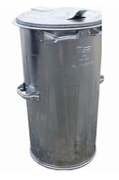
Poplatek za odkládání komunálního odpadu z nemovité věci
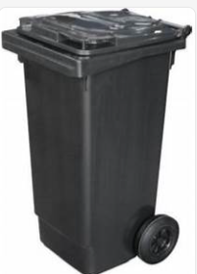
číslo účtu 744618399/0800
V.S. číslo popisné nemovité věci
 | 2026
 |  |  | četnost svozu | týdenní | kombi | čtrnáctidenní | měsíční | letní
 | 0,8 |  | četnost svozu | 52 | 40 | 26 | 12 | 6
 | 110 |  | 110 litrů (plechová) | 4576 | 3520 | 2288 | 1056 | 528
 | 120 |  | 120 litrů (plastová) | 4992 | 3840 | 2496 | 1152 | 576
Poplatek ze psů
číslo účtu 744618399/0800
V.S. číslo popisné nemovité věci


100Kč za jednoho psa
300Kč za dva psy

500Kč za tři psy

